TCVN 7444-19:2007
ISO 7176-19:2001
XE LĂN - PHẦN 19: CÁC CƠ CẤU TẠO RA ĐỘ LINH ĐỘNG CỦA BÁNH XE TRONG XE LĂN CÓ LẮP ĐỘNG CƠ
Wheelchairs - Part 19: Wheeled mobility devices for use in motor vehicles

Lời giới thiệu:
TCVN 7444 (ISO 7176) gồm các phần sau:
TCVN 7444-19:2007 là một phần của TCVN 7444 (ISO 7176).
TCVN 7444-19:2007 được áp dụng cùng với các phần khác của TCVN 7444 (ISO 7176), bao gồm:
Phần 1: Xác định độ ổn định tĩnh.
Phần 2: Xác định độ ổn định động lực học của xe lăn điện.
Phần 3: Xác định hiệu quả của phanh.
Phần 4: Năng lượng tiêu thụ của xe lăn và xe scutơ chạy điện dùng để xác định phạm vi quãng đường lý thuyết.
Phần 5: Xác định kích thước bao, khối lượng và không gian quay xe.
Phần 6: Xác định vận tốc lớn nhất, gia tốc và gia tốc chậm dần của xe lăn điện.
Phần 7: Đo kích thước của ghế ngồi và bánh xe.
Phần 8: Yêu cầu và phương pháp thử độ bền tĩnh, độ bền va đập và độ bền mỏi.
Phần 9: Thử khí hậu đối với xe lăn điện.
Phần 10: Xác định khả năng trèo qua vật cản của xe lăn điện.
Phần 11: Người nộm thử.
Phần 13: Xác định hệ số ma sát của bề mặt thử.
Phần 14: Hệ thống nguồn và hệ thống điều khiển của xe lăn điện.
Phần 15: Yêu cầu về công bố thông tin, lập tài liệu và ghi nhãn
Phần 16: Độ bền chống cháy của các bộ phận được bọc đệm - Yêu cầu và phương pháp thử.
Phần 17: Dãy các bề mặt tương tác cho các bộ phận điều khiển của xe lăn điện.
Phần 18: Cơ cấu lên xuống ngang.
Phần 20: Xác định các đặc tính của xe lăn kiểu đứng.
Phần 21: Yêu cầu và phương pháp thử về tính tương thích điện từ của xe lăn điện và xe scutơ lắp động cơ.
Phần 22: Quy trình điều chỉnh.

Lời nói đầu
TCVN 7444-19:2007 hoàn toàn tương đương ISO 7176-19:2001.
TCVN 7444-19:2007 do Tiểu Ban kỹ thuật tiêu chuẩn TCVN/SC1 Vấn đề chung về cơ khí biên soạn, Tổng cục Tiêu chuẩn Đo lường Chất lượng đề nghị, Bộ Khoa học và Công nghệ công bố.

XE LĂN - PHẦN 19: CÁC CƠ CẤU TẠO RA ĐỘ LINH ĐỘNG CỦA BÁNH XE TRONG XE LĂN CÓ LẮP ĐỘNG CƠ
Wheelchairs - Part 19: Wheeled mobility devices for use in motor vehicles
1. Phạm vi áp dụng
Tiêu chuẩn này quy định các yêu cầu về thiết kế, tính năng làm việc của xe lăn và các phương pháp thử có liên quan cũng như các yêu cầu về ghi nhãn xe lăn, công bố các văn bản tài liệu trước bán hàng, các bản hướng dẫn và lời cảnh báo cho người sử dụng. Các yêu cầu này áp dụng được cho các xe lăn được thiết kế có sử dụng bất kỳ bộ phận buộc chặt xe lăn nào phù hợp với ISO10542-1 và bất kỳ phần nào khác có thể áp dụng được của ISO 10542.
Tiêu chuẩn này áp dụng cho tất cả các xe lăn tay và xe lăn điện, bao gồm cả xe scutơ, các phương tiện này ngoài chức năng của chúng là các thiết bị cơ động, còn được sử dụng như ghế ngồi hướng về phía trước cho những người đã trưởng thành đi trên phương tiện giao thông cơ giới. Tiêu chuẩn cũng áp dụng cho các xe lăn có các bộ phận để mở rộng được thiết kế để đáp ứng một hoặc nhiều yêu cầu của tiêu chuẩn này.
2. Tài liệu viện dẫn
ISO 3795, Road vehicles, and tractor and machinery for agriculture and forestry - Determination of burning behaviour of interior materials (Phương tiện cơ giới đường bộ, máy kéo và máy móc dùng cho nông nghiệp và lâm nghiệp - Xác định thuộc tính cháy của vật liệu ở bên trong).
ISO 6487, Road vehicles - Measurement techniques in impact test - Instrumentation (Phương tiện cơ giới đường bộ - Kỹ thuật đo trong thử độ bền va đập - Khí cụ đo kiểm).
TCVN 7444-15:2007 (ISO 7176-15:1996), Xe lăn - Phần 15: Yêu cầu về công bố thông tin, lập tài liệu và ghi nhãn.
ISO10542-1, Technical systems and aids for disabled or handicapped persons - Wheel chain tiedown and occupant restraint systems - Part 1: Requirements and test methods for all systems (Các thiết bị kỹ thuật và trợ giúp cho người tàn tật hoặc bị tật nguyền - Các hệ thống buộc chặt xe lăn và hãm dịch chuyển cho người đi xe - Phần 1: Yêu cầu và phương pháp thử cho tất cả các hệ thống.
ISO10542-2, Technical systems and aids for disabled or handicapped persons - Wheel chair tiedown and occupant restraint systems - Part 2: Four - point strap-type tiedown systems (Các thiết bị kỹ thuật và trợ giúp cho người tàn tật hoặc bị tật nguyền - Các hệ thống buộc chặt xe lăn và hãm dịch chuyển cho người đi xe - Phần 2: Hệ thống buộc chặt bốn điểm kiểu dây đai.
FMVSS 20949 CFR, part 571.209; Seat belt Assemblies; Oct1, 1992 (Bộ dây đai cho ghế ngồi).
ECE R16, Uniform provisions concerning the approval of safety belts and restraint systems for adult occupants of power- driven vehicles, revision 3, amendment 2,16 August 1993 (Quy định thống nhất về phê duyệt các đai an toàn và hệ thống hãm dịch chuyển cho người đã trưởng thành đi trên phương tiện cơ giới, soát xét 3, sửa đổi 2, 16 - 8 - 1993).
3. Thuật ngữ, định nghĩa và các chữ viết tắt
Tiêu chuẩn này áp dụng cho các thuật ngữ, định nghĩa và các chữ viết tắt sau:
3.1. Bộ phận để mở rộng (add - on components)
Phần kết cấu cơ khí được nhà sản xuất xe lăn lắp vào khung xe lăn sau khi bán hàng để mở rộng kết cấu và/hoặc tính năng của xe lăn. Bộ phận này được tháo ra bằng dụng cụ.
3.2. Người đã trưởng thành (người lớn) (adult)
Người có khối lượng lớn hơn 36 kg.
3.3. Điểm neo (anchor point)
Điểm (diện tích) trên một bộ phận bên trong của phương tiện giao thông, sàn, tường, xe lăn hoặc bộ phận buộc xe lăn dùng để buộc bộ phận neo.
3.4. Bộ phận neo (anchorage)
Cụm các phần cấu thành và phụ tùng truyền trực tiếp tải trọng từ bộ phận buộc xe lăn tới phương tiện giao thông hoặc từ bộ phận hãm dịch chuyển của người đi xe tới phương tiện giao thông, xe lăn, bộ phận buộc xe lăn hoặc bộ phận bên trong của phương tiện giao thông.
3.5. Thiết bị thử có hình người1) (anthropomorphic test device)
ATD
Mô hình vật lý có nối khớp bản lề của một người đàn ông có cỡ kích thước trung bình được sử dụng cho người đi xe lăn trong thử nghiệm.
3.6. Đai (belt)
Đoạn vật liệu vải dệt được dùng như một chi tiết của bộ phận hãm dịch chuyển của người đi xe hoặc giá đỡ người đi xe.
3.7. Buộc bằng đồ kẹp (clamp-type tiedown)
Phương pháp giữ chặt hoặc buộc chặt xe lăn bằng liên kết cơ khí và/hoặc đồ kẹp có sự định vị bằng tay các phụ kiện trong liên kết ở đầu mút trên xe lăn.
CHÚ THÍCH Có thể xiết chặt bộ phận buộc trên xe lăn bằng lực điều khiển tay hoặc bằng nguồn năng lượng bên ngoài được vận hành bởi một công tắc điện.
3.8. Buộc thả bằng neo (docking-type tiedown)
Phương pháp buộc chặt xe lăn trong đó các phần của xe lăn hoặc các bộ phận để bổ sung cho xe lăn được kẹp chặt với xe lăn phải được sắp xếp thẳng hàng và liên kết các bộ phận neo đã kẹp chặt với phương tiện giao thông nhờ chuyển động của xe lăn vào vị trí trong phương tiện giao thông.
CHÚ THÍCH 1 Có thể xảy ra sự tự hãm của xe lăn trong quá trình xe lăn đi vào vị trí để buộc chặt hoặc có thể cần đến sự can thiệp bằng tay thông qua vận hành một đòn bẩy cơ khí hoặc công tắc điện.
CHÚ THÍCH 2 Có thể phải vận hành một đòn bẩy cơ khí hoặc một công tắc điện để giải phóng xe lăn.
3.9. Sự dịch chuyển (excursion)
Sự chuyển động theo phương nằm ngang của thiết bị thử có hình người ATD hoặc đích của xe lăn so với vị trí ban đầu của nó trên xe trượt va đập trong quá trình thử.
3.10. Hướng về phía trước (forward-facing)
Hướng trong đó người ngồi trên xe lăn hướng về mũi phương tiện giao thông với mặt phẳng chuẩn của xe lăn tạo thành góc trong phạm vi 10º so với đường trục dọc của phương tiện giao thông.
3.11. Bộ phận buộc bốn điểm (four-point ticdown)
Hệ thống buộc xe lăn được kẹp chặt với khung xe lăn tại bốn điểm buộc tách biệt và cũng được kẹp chặt với phương tiện giao thông.
3.12. Bộ phận buộc bốn điểm kiểu dây đai (four- point strap type ticdown)
Bộ phận buộc bốn điểm sử dụng bốn cụm dây đai để cột chặt xe lăn trong phương tiện giao thông.
3.13. g
chữ viết tắt của gia tốc trọng trường được đo ở mức nước biển: g = 9,8 ms⁻²
CHÚ THÍCH Thuật ngữ được dùng để quy định các mức gia tốc và/hoặc gia tốc chậm dần trong thử nghiệm mô phỏng về va đập.
3.14. Điểm H (H-point)
Điểm định vị ở phía trái và phải của vùng khung xương chậu của thiết bị thử có hình người (ATD) biểu thị các vị trí gần đúng các tâm khớp hông của người trong các hình chiếu cạnh theo quy định của nhà sản xuất ATD.
3.15. Bộ phận hãm dịch chuyển của đầu (head restraint)
Bộ phận hạn chế sự dịch chuyển về phía sau của đầu người ngồi trên xe lăn.
3.16. Mô hình va đập (impact simulator)
Bộ phận để tăng tốc, giảm tốc hoặc kết hợp giảm tốc và tăng tốc một đoạn của phương tiện giao thông hoặc cấu trúc mô phỏng của phương tiện giao thông, bao gồm cả các khí cụ đo các dữ liệu theo yêu cầu của tiêu chuẩn này.
3.17. Xe trượt va đập (impact sled)
Một phần của mô hình va đập trên đó lắp các bộ phận cho thử va đập.
3.18. Bộ phận hãm dịch chuyển của người đi xe (occupant restraint)
Thiết bị hoặc có cơ cấu dùng để hãm dịch chuyển của người đi trên phương tiện cơ giới trong quá trình va đập để tránh bị lao ra và phòng ngừa hoặc giảm thiểu sự tiếp xúc với các bộ phận bên trong của phương tiện giao thông và những người khác trên phương tiện giao thông này.
3.19. Bộ phận đai hãm dịch chuyển của khung xương chậu thân dưới (pelvic, restraint, pelvic belt, lap restraint, lower torso restraint)
Bộ hãm dùng dây đai để hạn chế chuyển động của khung xương chậu.
CHÚ THÍCH Xem Hình 1.
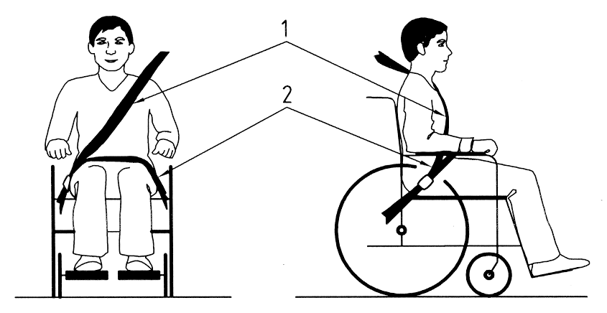
CHÚ DẪN:
1 Đai hãm theo đường chéo qua vai 2 Đai hãm khung xương chậu
CHÚ THÍCH Không nên dùng đai hãm khung xương chậu một mình trong vận chuyển.
Hình 1 - Đai hãm khung xương chậu và thân trên
3.20. Điểm P (point P)
Điểm chuẩn nằm ở tâm mặt cắt ngang của hình trụ tròn có đường kính 100 mm, chiều dài 200 mm, khối lượng nhẹ (max 0,5 kg), được định vị sao cho đường trục dọc của hình trụ tròn vuông góc với mặt phẳng chuẩn của xe lăn và mặt cong của hình trụ tròn vuông góc với lưng ghế và mặt trên của ghế ngồi.
CHÚ THÍCH Xem Hình 2.
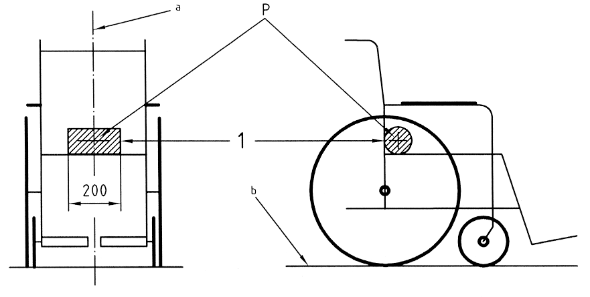
CHÚ DẪN:
1. Hình trụ tròn đường kính 100 mm
a mặt phẳng chuẩn của xe lăn
b mặt phẳng nằm ngang của xe lăn
Hình 2 - ĐIểm chuẩn P của xe lăn và mặt phẳng chuẩn của xe lăn
3.21. Giá đai đỡ người (postural support, postural belt)
Bộ phận hoặc dây đai dùng để đỡ người ở vị trí ngồi theo yêu cầu nhưng không hãm dịch chuyển của người đi xe trong va đập của phương tiện giao thông.
3.22. Thiết bị có động cơ [power (ed)]
Thiết bị được vận hành bằng một nguồn năng lượng khác với năng lượng tạo ra bởi lực điều khiển tay.
3.23. Điểm buộc (securement points)
Các điểm trên xe lăn được liên kết (nối) với các bộ phận buộc xe lăn.
3.24. Dây đai (strap)
Đoạn vật liệu vải dệt được dùng trong một bộ phận buộc của xe lăn.
3.25. Bộ phận buộc thay thế (surrogate tiedown)
Bộ phận buộc xe lăn được dùng trong quá trình thử xe lăn để mô phỏng các bộ phận (hệ thống) buộc thương phẩm.
CHÚ THÍCH Các hướng dẫn được nêu trong Phụ lục E.
3.26. Kết cấu nghiêng (tilt-in-space)
Kiểu kết cấu ghế ngồi của xe lăn cho phép toàn bộ kết cấu ghế quay trong mặt phẳng chuẩn của xe lăn so với một đường trục được định vị trên khoảng cách trục bánh xe của xe lăn.
3.27. Bộ phận đai hãm dịch chuyển của thân trên vai (upper torso restraint, shoulder belt, diagonal belt, diagonal restraint, torso harness)
Phần của bộ phận hãm dịch chuyển của người đi xe dùng để hạn chế chuyển động của ngực và đầu bằng tác dụng của các lực hãm vào vai và ngực.
3.28. Dấu chân xe lăn (wheelchair footprint)
Không gian được vạch ra trên mặt phẳng nằm ngang của xe lăn bằng cách chiếu thẳng từ trên xuống của các cạnh ở ngoài cùng của các phần tử kết cấu bao gồm bệ di động và ghế ngồi của xe lăn.
3.29. Mặt phẳng nằm ngang của xe lăn (wheelchair ground plane)
Mặt phẳng biểu thị bề mặt trên đó đặt xe lăn, xem Hình 2.
3.30. Mặt phẳng chuẩn của xe lăn (wheelchair reference plane)
Mặt phẳng thẳng đứng chứa đường tâm dọc của xe lăn, xem Hình 2.
3.31. Bộ phận buộc xe lăn (wheelchair tiedown, wheelchair securement)
Cơ cấu hoặc thiết bị được thiết kế để giữ chặt xe lăn ở vị trí hướng về phía trước trên phương tiện giao thông cơ giới.
CHÚ THÍCH Có thể lắp đặt bộ phận buộc được neo với phương tiện giao thông bằng các chi tiết kẹp chặt cố định hoặc bằng khớp nối cơ khí cho phép điều chỉnh vị trí đối với các xe lăn khác nhau.
3.32. Bộ phận buộc xe lăn và trang bị hãm dịch chuyển của người đi xe (Wheelchair tiedown and occupant-restraint system)
WTORS
Hệ thống hãm trọn bộ sự dịch chuyển của người ngồi trên xe bao gồm trang bị cho bộ phận buộc xe lăn và bộ phận hãm dịch chuyển của người đi xe kiểu dây đai.
4. Yêu cầu thiết kế
4.1. Bộ phận buộc xe lăn
Xe lăn phải được thiết kế để:
a) được buộc chặt hướng về phía trước trên phương tiện giao thông cơ giới bởi một hoặc nhiều kiểu bộ phận (hệ thống) buộc phù hợp với ISO 10542;
b) có ít nhất là bốn điểm buộc, hai điểm ở phía trước và hai điểm ở phía sau phù hợp với đặc tính kỹ thuật trong Phụ lục B.
4.2. Bộ phận đai hãm dịch chuyển của người đi xe
Xe lăn có thể được trang bị các đai hãm dịch chuyển của của người đi xe được neo với xe lăn, hoặc được thiết kế phù hợp với phương tiện giao thông hoặc đai hãm dịch chuyển của người đi xe được neo với bộ phận buộc, hoặc cả hai.
4.2.1. Bộ phận đai hãm dịch chuyển của khung xương chậu được neo với xe lăn
Nếu đai hãm dịch chuyển của khung xương chậu neo với xe lăn, sử dụng như một bộ phận hãm dịch chuyển của người đi xe trên một phương tiện giao thông, được cung cấp như một phần của xe lăn thì nó phải:
a) có điểm neo được định vị sao cho góc của đai so với phương nằm ngang trên hình chiếu cạnh ở trong khoảng từ 30º đến 75º như chỉ dẫn trên Hình 3, khi được đặt gọn trên ATD sử dụng trong phép thử va đập phía trước của Phụ lục A.
CHÚ THÍCH: Góc của đai hãm dịch chuyển của khung xương chậu trong miền đã chỉ dẫn trên Hình 3 càng lớn càng tốt.
b) có phạm vi điều chỉnh bộ phận hãm dịch chuyển của khung xương chậu để cho phép tăng và giảm tổng chiều dài đai 200 mm so với điều kiện lắp đặt danh nghĩa và có ít nhất là 25 mm đai kéo dài qua bất kỳ phụ tùng nào được điều chỉnh;
c) tạo ra được các góc trên hình chiếu cạnh của đai hãm dịch chuyển của khung xương chậu trong các miền đã chỉ dẫn trên Hình 3.
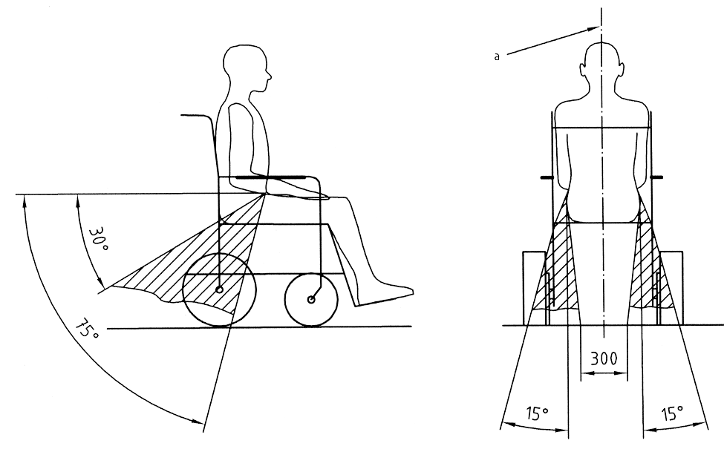
^{a)} Mặt phẳng chuẩn của xe lăn
CHÚ THÍCH Các góc đã biểu thị trên hình vẽ đạt được bằng cách chiếu góc của đai hãm dịch chuyển của khung xương chậu trên một mặt phương thẳng đứng song song (hình chiếu cạnh) hoặc vuông góc (hình chiếu từ phía sau) với mặt phẳng chuẩn của xe lăn.
Hình 3 - Phạm vi của các góc yêu cầu của các đai hãm dịch chuyển của khung xương chậu được neo vào xe lăn khi được lắp đặt trên ATD có kích thước thích hợp sử dụng trong phép thử của Phụ lục A
4.2.2. Bộ phận hãm dịch chuyển của thân trên (đai hãm dịch chuyển của vai) được neo vào xe lăn
Nếu đai hãm dịch chuyển của vai (được) neo vào xe lăn, sử dụng như một bộ phận hãm dịch chuyển của người đi xe trên một phương tiện giao thông, được cung cấp như một phần của xe lăn thì nó phải được thiết kế để:
a) lắp qua vai và ngang qua ngực của ATD trong phép thử của Phụ lục A như được minh họa trên Hình 4.
b) có một điểm neo trên hoặc điểm dẫn hướng trên ở trên vai hoặc phía trên vai của ATD trong phép thử của Phụ lục A;
c) có một phạm vi điều chỉnh trong bộ phận hãm dịch chuyển phần thân trên cho phép tăng chiều dài lên 200 mm và giảm chiều dài đi 300 mm so với điều kiện lắp đặt danh nghĩa như đã xác định trong sự lắp đặt ATD trong Phụ lục A (A.4.7 đến A.4.10), và đoạn đai kéo dài qua bất kỳ bộ phận điều chỉnh nào tối thiểu 25 mm;
d) có mối nối của các đai hãm dịch của vai và của khung xương chậu của các bộ phận hãm dịch chuyển ba điểm kiểu dây đai được định vị cách đường tâm của ATD không nhỏ hơn 150 mm.
Kích thước tính theo milimét
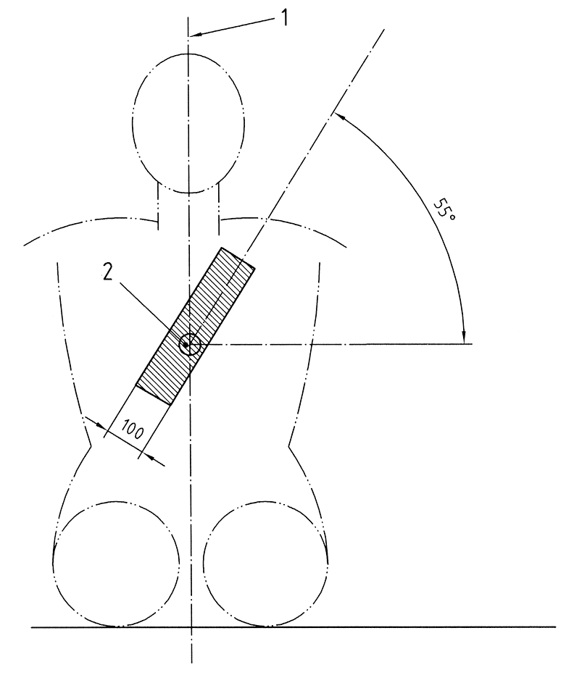
CHÚ DẪN:
1 Đường tâm 2 Tâm của xương ức
Hình 4 - Vị trí của đai hãm dịch chuyển của vai trên thân của người đi xe
4.2.3. Sự phù hợp của các bộ phận hãm dịch chuyển của người đi xe kiểu đai được neo với phương tiện giao thông hoặc bộ phận hãm dịch chuyển
Xe lăn phải được thiết kế để nâng cao hiệu quả của các thiết bị hãm dịch chuyển của người đi xe kiểu đai. Nếu sử dụng xe lăn với các bộ phận hãm dịch chuyển của người đi xe được neo với phương tiện giao thông hoặc bộ phận buộc thì nó cần được thiết kế để cho phép lắp các đai hãm với người đi xe một cách dễ dàng.
CHÚ THÍCH Phụ lục D giới thiệu các phương pháp thử kéo các chuẩn cứ về tính năng để đánh giá xe lăn về sự phù hợp của các bộ phận hãm dịch chuyển kiểu đai được neo với phương tiện giao thông hoặc bộ phận buộc. Các phương pháp thử này và yêu cầu về công bố thông tin, cùng với các sửa đổi dựa trên kinh nghiệm sử dụng sẽ được xem xét là yêu cầu bổ sung khi soát xét tiêu chuẩn này trong tương lai.
5. Yêu cầu về tính năng
5.1. Bộ phận hãm dịch chuyển kiểu đai được neo vào xe lăn
a) tất cả các đai bằng vải, các chi tiết kim loại, các khóa, các cơ cấu nhả (tách ra) và các cơ cấu điều chỉnh của các bộ phận hãm dịch chuyển kiểu đai được neo vào xe lăn phải phù hợp với các điều có thể áp dụng được của quy định ECE No 16, và/hoặc FMVSS 209 như chỉ dẫn trong các Bảng 1 và 2 hoặc theo các quy định công nhận lẫn nhau tương đương.
b) tất cả các đai vải của các bộ phận hãm dịch chuyển kiểu đai được neo vào xe lăn và các giá đỡ người phải có tốc độ cháy không vượt quá 100 mm/min khi thử theo quy định trong ISO 3795.
Bảng 1 - Các điều áp dụng được của quy định ECE No.16
Điều | Bộ phận | Chủ đề | Các phép thử ECE No 16
6.2.1.1 | các bộ phận cứng vững | cạnh sắc | -
6.2.1.2 | các bộ phận cứng vững | ăn mòn | 7.2
6.2.1.4 | các bộ phận cứng vững | thử va đập nguội | 7.5.4
6.2.2.1 | khóa | sử dụng đúng và cỡ kích thước | -
6.2.2.2 | khóa | đóng/nhả | 7.8.2
6.2.2.3 | khóa | đối tiếp (khớp) nguội | 7.5.3
6.2.2.4 | khóa | thử lặp lại | 7.7
6.2.3.2 | cơ cấu điều chỉnh | sự trượt vi | 7.3
6.2.3.4 | cơ cấu điều chỉnh đai | lực | 7.5.6
6.2.5 | các cơ cấu thu đai khác nhau | tính năng | 7.2, 7.6.1 - 7.6.4
6.2.6 | các cơ cấu đặt tải trước | tính năng | 7.2, 7.9.2
6.3.1 | đai | đặc tính kỹ thuật chung | -
6.3.2 | đai | độ bền | 7.4.1.1, 7.4.2
6.3.3 | đai | độ bền | 7.4.1, 7.4.2
6.4.2 | đai | độ bền | 7.4.1.6, 7.4.2, 7.5

Bảng 2 - Các điều áp dụng được của FMVSS 209
Điều | Bộ phận | Chủ đề | Các phép thử FMVSS 209
S4.1(d) | kết cấu cơ khí | ba via và cạnh sắc | -
S4.1(e) | cơ cấu nhả | thiết kế | -
S4.1(h) | đai vải | không mối nối | -
S4.2(a) | đai vải | chiều rộng đai | S5.1(a)
S4.2(b) | đai vải | độ bền đứt | S5.1(b)
S4.2(c) | đai vải | độ giãn dài | S5.1(c)
S4.2(d) | đai vải | đọ bền mài mòn | S5.1(d), S5.3(c)
S4.2(e) | đai vải | độ bền ánh sáng | S5.1(e)
S4.2(h) | đai vải | độ bền màu | S5.1(h)
S4.3(a) | Kết cấu cơ khí | độ bền ăn mòn | S5.2(a)
S4.3(b) | Kết cấu cơ khí | độ bền chịu nhiệt độ | S5.2(b)
S4.3(d) | nhả khóa | lực nhả khóa | S5.2(d)
S4.3(e) | cơ cấu điều chỉnh | lực điều chỉnh | S5.2(e)
S4.3(f) | cơ cấu khóa nghiêng | góc khóa | S5.2(f)
S4.3(g) | chốt khóa | lực tách ly | S5.2(g)
S4.3(i) | cơ cấu thu đai | tính năng | S5.2(i)
S4.3(j) | cơ cấu thu đai | tính năng | S5.2(j)
S4.3(k) | cơ cấu thu đai | tính năng | S5.2(k), S4.4
S4.4(a) | bộ phận hãm dịch chuyển khung xương chậu | tính năng | S5.3(a)
S4.4(b) | các bộ phận hãm dịch chuyển 3 điểm | tính năng | S5.3(b)
5.2. Va đập phía trước
Xe lăn phải được thử phù hợp với Phụ lục A khi sử dụng bộ phận buộc bốn điểm kiểu dây đai phù hợp với ISO 10542-2. Cũng có thể thử xe lăn với các phương pháp buộc chặt khác. Phải đáp ứng các yêu cầu trong 5.2.1 và 5.2.2 trong và sau mỗi thử nghiệm.
5.2.1. Trong quá trình thử
a) độ dịch chuyển theo phương nằm ngang của ATD và xe lăn đối với xe trượt va đập không được vượt quá các giới hạn được nêu trong Bảng 3.
b) độ dịch chuyển của đầu gối không được vượt quá độ dịch chuyển của điểm P của xe lăn như sau:
X_{knee}/X_{wc} ≥ 1,1
CHÚ THÍCH Việc tuân theo yêu cầu này sẽ giảm được khả năng làm cho xe lăn tác dụng các tải trọng nằm ngang lớn vào người đi xe.
Bảng 3 - Các giới hạn của độ dịch chuyển theo phương nằm ngang (mm)
Điểm đo | Độ dịch chuyển | Các giới hạn của độ dịch chuyển
Điểm P của xe lăn | X_{wc} | 200
Đầu gối của ATD | X_{knee} | 375
Phía trước đầu ATD | X_{headF} | 650
Phía sau đầu ATD | X_{headR} | 400
trong đó:
X_{wc} là khoảng cách nằm ngang so với bệ xe trượt giữa đích đối diện được đặt tại điểm P hoặc gần điểm P trên xe lăn thử tại thời điểm t_{o} và đích điểm P tại thời điểm dịch chuyển (lớn nhất) của xe lăn.
X_{knee} là khoảng cách nằm ngang so với bệ xe trượt giữa đích khớp gối ATD tại thời điểm t_{o} và đích khớp gối tại thời điểm dịch chuyển lớn nhất;
X_{headF} là khoảng cách nằm ngang so với bệ xe trước giữa điểm xa nhất về phía trước trên đầu của ATD ở phía trên mũi tại thời điểm t_{o} và điểm xa nhất về phía trước trên đầu của mô hình tại thời điểm dịch chuyển lớn nhất về phía trước của đầu, và
X_{headR} khoảng cách nằm ngang so với bệ xe trượt giữa điểm xa nhất về phía sau trên đầu của ATD tại thời điểm t_{o} và điểm xa nhất về phía sau trên đầu của mô hình tại thời điểm dịch chuyển lớn nhất về phía sau của đầu.
c) ắc quy của xe lăn điện, hoặc các chi tiết thay thế của nó phải:
- không được di chuyển hoàn toàn ra ngoài dấu chân của xe lăn;
- không được di chuyển vào không gian của người sử dụng xe lăn (ví dụ, không được tiếp xúc với phía sau cẳng chân của ATD).
5.2.2. Sau khi thử
a) Xe lăn phải giữ được ở vị trí thẳng đứng trên bệ thử và ATD phải được giữ trên xe lăn ở tư thế ngồi với thân trên tạo thành góc không lớn hơn 45º so với phương thẳng đứng khi nhìn từ bất kỳ hướng nào.
b) Các điểm buộc của xe lăn không được có các dấu hiệu hư hỏng vật liệu nhìn thấy được.
c) Các bộ phận, các đoạn hoặc các phụ tùng của xe lăn có khối lượng không vượt quá 100 g không được tách ly hoàn toàn khỏi xe lăn.
d) Các bộ phận của xe lăn có thể tiếp xúc với người đi xe không được tách ra các mảnh hoặc tách ly để tạo ra các cạnh sắc có bán kính nhỏ hơn 2 mm.
e) Các bộ phận mang tải chủ yếu của xe lăn không được có các dấu hiệu hư hỏng nhìn thấy được.
f) Cơ cấu khóa của bộ điều chỉnh ghế có kết cấu nghiêng không được có các dấu hiệu hư hỏng.
g) Việc tháo ATD khỏi xe lăn không phải dùng đến các dụng cụ.
h) Việc giải phóng xe lăn khỏi hệ thống buộc không phải dùng đến các dụng cụ.
i) Chiều cao trung bình sau thử của các điểm H bên trái và bên phải ATD so với mặt phẳng nằm ngang của xe lăn không được giảm đi quá 20 % so với chiều cao trước khi thử.
5.3. Khả năng tiếp cận các điểm buộc dùng cho các bộ phận buộc bốn điểm kiểu dây đai có móc ở đầu mút
Khi thử phù hợp với Phụ lục C, mỗi điểm buộc của xe lăn dùng cho bộ phận buộc bốn điểm kiểu dây đai có móc ở đầu mút phải:
a) cho phép gắn và cài bằng một tay loại móc quy định trên Hình C.2 trong khoảng thời gian 10 s; và
b) cho phép nhả và tháo bằng một tay cùng một loại móc nêu trên trong khoảng thời gian 10 s.
CHÚ THÍCH Các điểm buộc cần có đủ khoảng trống để dễ dàng lắp vào và kẹp chặt hoặc tháo ra các đai vải, các phụ tùng liên kết ở đầu mút của các bộ phận buộc không có móc ở đầu mút.
6. Nhận biết, ghi nhãn, hướng dẫn người sử dụng, cảnh báo và yêu cầu về công bố thông tin
TCVN 7444-15 áp dụng các nội dung bổ sung thêm sau.
6.1. Nhận biết và ghi nhãn
a) Xe lăn và/hoặc các bộ phận của xe lăn phải có nhãn bền lâu chỉ dẫn vị trí của các điểm buộc cho các bộ phận buộc bốn điểm kiểu dây đai, với biểu tượng được nêu trên Hình 5, trong đó
- mỗi biểu tượng có chiều cao toàn bộ tối thiểu là 12 mm;
- chiều rộng của đường nét để tạo ra biểu tượng ở trong khoảng từ 10 % đến 20 % của chiều cao toàn bộ của biểu tượng; và
- biểu tượng có đủ độ tương phản với nền để có thể nhìn thấy được ở ánh sáng bình thường trong phòng từ khoảng cách 1 m.
Kích thước tính theo milimét
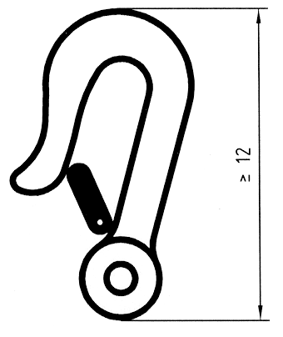
Hình 5 - Biểu tượng yêu cầu tại mỗi điểm buộc trong bốn điểm kiểu dây đai
b) Đối với các xe lăn có các điểm buộc phụ cho các bộ phận buộc ngoài kiểu dây đai có bốn điểm buộc cần ghi các nhãn thích hợp và/hoặc lời diễn đạt để chỉ vị trí và kiểu của bất kỳ bộ phận buộc bổ sung nào.
c) Chỉ ra rằng xe lăn phù hợp với các yêu cầu quy định trong tiêu chuẩn này và ISO 7176-20.
d) Chỉ ra rằng các bộ phận hãm dịch chuyển dùng đai bất kỳ được neo vào xe lăn và được nhà sản xuất xe lăn sử dụng như một bộ phận hãm dịch chuyển của người đi xe trên phương tiện giao thông phải phù hợp với tiêu chuẩn này và ISO 7176-20.
e) Chỉ ra rằng các dây đai dùng làm giá đỡ người bất kỳ do nhà sản xuất xe lăn cung cấp và không được dùng làm bộ phận hãm dịch chuyển của người đi xe trên phương tiện giao thông đang chuyển động, cũng sẽ không được sử dụng cho mục đích này.
6.2. Tài liệu trước bán hàng
Ngoài các yêu cầu trong TCVN 7444-15, tài liệu trước bán hàng của nhà sản xuất xe lăn phải bao gồm:
a) giải trình về việc xe lăn được thiết kế hướng về phía trước khi được sử dụng như một ghế ngồi trên phương tiện giao thông cơ giới và xe lăn phù hợp với các yêu cầu quy định trong tiêu chuẩn này và ISO 7176-20.
b) mô tả các kiểu bộ phận buộc thích hợp cho sử dụng với xe lăn (nghĩa là các bộ phận buộc bốn điểm kiểu dây đai, bộ phận buộc bằng đồ kẹp, bộ phận buộc bằng thả neo vv...);
c) giải trình về việc cỡ kích thước xe lăn và bán kính quay vòng của nó có thể có ảnh hưởng đáng kể tới sự tiếp cận và khả năng điều khiển dễ dàng của xe lăn trên phương tiện giao thông cơ giới (ôtô) và các xe lăn nhỏ và/hoặc các xe lăn có bán kính quay vòng nhỏ sẽ dễ dàng hơn cho sự tiếp cận phương tiện giao thông và điều khiển tới vị trí hướng về phía trước.
d) giải trình về việc xe lăn có chuẩn bị các đai hãm dịch chuyển của người đi xe được neo vào xe lăn và đã được thử với bộ phận này hay không.
6.3. Hướng dẫn người sử dụng và bảo dưỡng
Phải cung cấp bản hướng dẫn người sử dụng cho mỗi xe lăn, tối thiểu là bằng ngôn ngữ chính thức của quốc gia tiêu thụ xe lăn.
6.3.1. Bản hướng dẫn sử dụng phải bao gồm các giải trình sau:
a) xe lăn được thiết kế để hướng về phía trước khi được sử dụng như một ghế ngồi trên phương tiện giao thông cơ giới (ô tô);
b) xe lăn phù hợp với các yêu cầu quy định trong TCVN 7444-19 và ISO 7176-20;
c) người sử dụng xe lăn nên chuyển sang ghế ngồi trên phương tiện giao thông và sử dụng bộ phận hãm dịch chuyển được lắp trên phương tiện giao thông bất cứ lúc nào có thể thực hiện được.
6.3.2. Bản hướng dẫn người sử dụng phải bao gồm các mô tả /thông tin về:
a) các kiểu bộ phận buộc thích hợp cho sử dụng với xe lăn (nghĩa là các bộ phận buộc bốn điểm kiểu dây đai, bộ phận buộc bằng đồ kẹp, bộ phận buộc kiểu thả neo v.v...);
b) vị trí của các điểm buộc của xe lăn và nhãn được sử dụng để nhận biết chúng;
c) vị trí của các điểm neo bộ phận hãm dịch chuyển kiểu đai, nếu có, và đặc tính kỹ thuật đối với kết cấu neo và các chi tiết kẹp chặt thích hợp với các điểm neo;
d) vị trí của tất cả các điểm buộc của xe lăn được sử dụng trong phép thử va đập phía trước của Phụ lục A cùng với các minh họa;
e) xe lăn được giữ chặt trên phương tiện giao thông như thế nào;
f) các kiểu phụ tùng liên kết ở đầu mút thích hợp với các điểm buộc của xe lăn;
g) sự định vị đúng các đai hãm dịch chuyển của người đi xe trên người sử dụng bao gồm các giải trình:
- đai hãm dịch chuyển của khung xương chậu (thân dưới) cần được quấn ngang qua ở dưới thấp phía trước khung xương chậu sao cho góc giữa đai dây hãm này và phương nằm ngang ở trong khoảng từ 30º đến 75º như chỉ dẫn trên Hình 3;
- góc của đai hãm dịch chuyển của khung xương chậu trong miền đã chỉ dẫn trên Hình 3 càng lớn càng tốt, (xem Hình 4.2.1),
- không nên giữ các bộ phận hãm dịch chuyển kiểu đai ở xa thân thể người đi xe bởi các bộ phận hoặc chi tiết của xe lăn như giá tựa tay hoặc các bánh xe, cùng với hình minh họa tương tự cho trường hợp này được cho trên Hình 6;
- các đai hãm dịch chuyển của thân trên cần được lắp qua vai và ngang qua ngực như minh họa trên Hình 4;
- các bộ phận hãm dịch chuyển kiểu đai cần được điều chỉnh chặt tới mức có thể, phù hợp với tiện nghi của người sử dụng;
- đai vải không được xoắn lại như khi sử dụng;
h) sự chỉnh đặt đối với các bộ phận, chi tiết bất kỳ có thể điều chỉnh được, bao gồm cả các vị trí của ghế ngồi và lưng ghế khi xe lăn được sử dụng trên phương tiện giao thông cơ giới (ô tô).
6.3.3. Bản hướng dẫn người sử dụng phải bao gồm các minh họa về:
a) đặt không đúng các bộ phận hãm dịch chuyển kiểu đai, ví dụ như Hình 6;
b) đặt đúng các bộ phận hãm dịch chuyển kiểu đai, ví dụ như Hình 7.
6.3.4. Bản hướng dẫn người sử dụng phải bao gồm sự giải trình/cảnh báo sau bằng phông chữ 12 hoặc lớn hơn:
a) Bất cứ lúc nào có thể, xe lăn phải được định vị ở dạng hướng về phía trước và được giữ chặt bằng các bộ phận buộc phù hợp với hướng dẫn của nhà sản xuất bộ phận buộc xe lăn và hệ thống hãm dịch chuyển của người đi xe (WTORS).
CHÚ THÍCH 1 Thử nghiệm theo tiêu chuẩn này không ngăn cản các xe lăn hướng về phía sau khi được sử dụng trên các phương tiện giao thông thích hợp và trong các hoàn cảnh thích hợp.
CHÚ THÍCH 2 Hướng dẫn sử dụng và tính năng của các xe lăn hướng về phía sau trong trường hợp va đập ở phía trước và tính năng của các xe lăn trong trường hợp va đập ở phía sau, ở mặt bên hoặc đụng độ làm lật xe có thể được đưa vào các tiêu chuẩn trong tương lai.
a) Xe lăn này thích hợp cho sử dụng trên các phương tiện giao thông và đã đáp ứng yêu cầu về tính năng cho chạy về phía trước trong các điều kiện va đập phía trước. Chưa thử nghiệm việc sử dụng xe lăn với các cấu hình khác bên trong phương tiện giao thông.
b) Xe lăn đã được thử động lực học theo hướng về phía trước có người nộm thử ATD được hãm dịch chuyển của thân trên và khung xương chậu (thân dưới).
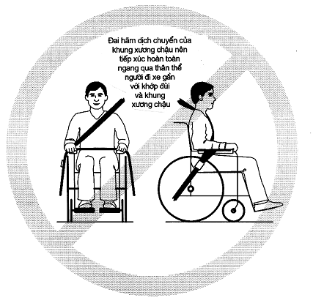
Hình 6 - Minh họa về việc lắp đai không đúng

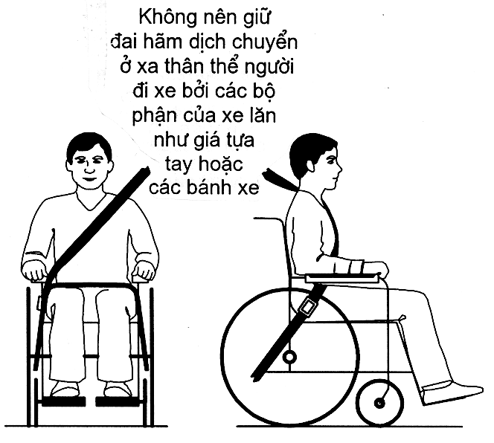
Hình 7 - Minh họa về việc lắp đai đúng
d) Nên sử dụng cả hai đai hãm dịch chuyển của thân trên và khung xương chậu (thân dưới) để giảm khả năng va đập của đầu và ngực vào các bộ phận của phương tiện giao thông.
e) Để giảm khả năng gây tổn thương cho người đi trên phương tiện giao thông, các mâm (đĩa) lắp vào xe lăn không được thiết kế để đảm bảo an toàn khi đâm trúng xe cần:
- được tháo ra và được giữ riêng rẽ trong phương tiện giao thông, hoặc
- được cột chặt vào xe lăn nhưng được bố trí cách xa người đi xe, có đệm lót hấp thụ năng lượng được đặt giữa mâm và người đi xe.
f) Trong trường hợp có thể, nên cột chặt thiết bị phụ của xe lăn với xe lăn hoặc tháo thiết bị phụ này ra khỏi xe lăn và cột chặt trong phương tiện giao thông trong quá trình chuyển xe lăn lên phương tiện giao thông sao cho nó không bị vỡ ra và gây thương tích cho những người đi trên phương tiện giao thông trong trường hợp có va chạm.
g) Giá đỡ người không nên dựa trên bộ phận hãm dịch chuyển của người đi xe trong phương tiện giao thông đang chạy trừ khi nó được ghi nhãn phù hợp với các yêu cầu quy định trong tiêu chuẩn này và ISO 7176-20.
h) Người đại diện của nhà sản xuất nên kiểm tra xe lăn trước khi sử dụng lại xe lăn đã dính líu vào bất kỳ loại va đập nào của phương tiện giao thông.
i) Không nên thay đổi hoặc thay thế các điểm buộc của xe lăn hoặc các phần cấu trúc và khung hoặc các bộ phận của xe lăn mà không hỏi ý kiến của nhà sản xuất.
j) Nên lắp đặt các bộ ắc qui kín chống chảy tràn như “dung dịch điện phân đông đặc” trên các xe lăn điện khi được dùng trên phương tiện giao thông cơ giới (ô tô).
7. Báo cáo thử
7.1. Trong mỗi báo cáo thử được trình bày phù hợp với tiêu chuẩn này phải bao gồm các nội dung sau:
a) tham chiếu tiêu chuẩn này;
b) tên và địa chỉ của cơ quan tiến hành thử nghiệm;
c) ngày lập báo cáo thử;
d) số liệu duy nhất của báo cáo thử được chỉ ra trên mỗi trang được đánh số;
e) nhà sản xuất, kiểu sản phẩm và ký hiệu, số loạt của xe lăn được thử và WTORS được sử dụng;
f) ảnh chụp của thiết bị toàn bộ cho thử nghiệm.
7.2. Báo cáo thử cũng phải bao gồm:
a) giá trị đo được hoặc tính toán của sự thay đổi vận tốc thử;
b) ảnh chụp của WTORS và xe lăn đã lắp đặt trước khi thử;
c) đồ thị của gia tốc giảm dần của xe trượt va đập được về đối với thời gian như được nêu trên Hình A.1;
d) kết quả thử như quy định trong 5.2;
e) giải trình về việc xe lăn có đáp ứng các yêu cầu của các điều liệt kê trong (d) ở trên và các quan sát bất kỳ khác có liên quan hay không;
f) báo cáo thử và tài liệu trong cặp hồ sơ tài liệu phải bao gồm các giải trình và bằng chứng về:
- các điểm buộc dùng cho các bộ phận buộc bốn điểm kiểu dây đai có phù hợp với các yêu cầu về thiết kế quy định trong 4.1 hay không;
- các điểm buộc dùng cho bộ phận phụ (móc ở đầu mút) của các bộ phận buộc bốn điểm kiểu dây đai có phù hợp với các yêu cầu về tiếp cận quy định trong 5.3 hay không;
- nếu được áp dụng, các bộ phận hãm dịch chuyển kiểu đai được neo vào xe lăn có phù hợp với các yêu cầu quy định trong 4.2.1, 4.2.2, 5.1 và 5.2 hay không;
- xe lăn, các bộ phận của xe lăn và các tài liệu có liên quan có phù hợp các yêu cầu về ghi nhãn quy định trong điều 6 (6.1, 6.2 và 6.3) hay không;
g) hồ sơ về chỉnh đặt dùng cho các bộ phận điều chỉnh được, bao gồm cả ghế và lưng ghế, khi được áp dụng.

Phụ lục A
(quy định)
Phương pháp thử cho thử va đập phía trước
A.1. Quy định chung
Xe lăn và ATD được lắp ở dạng hướng về phía trước trên xe trượt va đập của mô hình thử va đập. Xe lăn được buộc bằng một bộ phận buộc và ATD được hãm dịch chuyển bằng một thiết bị hãm dịch chuyển của người đi xe thích hợp. Cho xe trượt chịu tác động của một xung gia tốc giảm dần theo thời gian xác định để đạt được sự thay đổi vận tốc quy định theo phương nằm ngang (delta V). Thực hiện các phép quan sát và đo để xác định xem liệu xe lăn có thể được buộc chặt và tạo ra sự hãm dịch chuyển của người đi xe có hiệu quả trong các điều kiện va đập phía trước này hay không.
A.2. Mẫu Thử
Cần một xe lăn không sử dụng được hoàn toàn để tiến hành mỗi thử nghiệm.
A.3. Thiết bị
A.3.1. Mô hình va đập và bộ phận buộc/hãm dịch chuyển
Cần sử dụng một mô hình va đập và bộ phận buộc/hãm dịch chuyển bao gồm:
a) một xe trượt có kết cấu bệ cứng vững, phẳng, nằm ngang trên đó có thể lắp đặt xe lăn và siết chặt WTORS;
b) một đường thử nằm ngang hoặc đường dẫn hướng để tạo ra chuyển động có hướng của xe trượt trong quá trình thử va đập;
c) phương tiện để dẫn động xe trượt va đập thông qua sự thay đổi vận tốc 48 (+2-0) km/h;
d) một kết cấu cứng vững được gắn với xe trượt va đập dùng để neo đai hãm dịch chuyển của thân trên người đi xe theo cách và dạng hình học do nhà sản xuất WTORS quy định;
e) một bộ phận buộc bốn điểm kiểu dây đai và trên toàn bộ trang bị hãm dịch chuyển thân trên và thân dưới phù hợp với ISO 10542;
f) nếu thực hiện một phép thử bổ sung có sử dụng một bộ phận buộc khác thì một khi đã hoàn thành phép thử với bộ phận buộc bốn điểm kiểu dây đai, bộ phận buộc phải phù hợp với các yêu cầu về tính năng động lực học quy định trong 6.2 của ISO10542-1;
CHÚ THÍCH Đối với các xe lăn có khối lượng 85 kg hoặc lớn hơn, và/hoặc có bộ phận hãm dịch chuyển kiểu đai được neo vào xe lăn thì nên sử dụng một bộ phận buộc thay thế được thiết kế như mô tả trong Phụ lục E để thay thế cho bộ phận buộc xe lăn thương phẩm.
g) một bộ phận hãm dịch chuyển ba điểm kiểu dây đai hoặc đai hãm dịch chuyển hai điểm của vai phù hợp với ISO 10542-1 theo yêu cầu để bổ sung cho bộ phận hãm dịch chuyển được cung cấp cùng với xe lăn;
h) phương tiện để tăng tốc và/hoặc giảm tốc xe trượt va đập và tổ hợp thử sao cho xung gia tốc và/hoặc gia tốc giảm dần theo thời gian của xe trượt;
1) rơi vào trong khu vực được tô xám của Hình A.1.
2) vượt quá 20 g đối với khoảng thời gian tích lũy tối thiểu là 15 ms.
3) vượt quá 15 g đối với khoảng thời gian tích lũy tối thiểu là 40 ms, và
4) có một khoảng thời gian tối thiểu là 75 ms từ t_{o} tới t_{f}, trong đó t_{o} là thời gian bắt đầu và t_{f} là thời gian dừng như đã thấy trên Hình A.1;
i) một thiết bị thử có hình người (ATD) kiểu II hoặc III với tổng khối lượng (76,3 ± 1) kg.
CHÚ THÍCH 2 Có thể dùng các ATD lớn hơn (nặng hơn) thuộc các kiểu này nếu nhà sản xuất có yêu cầu.
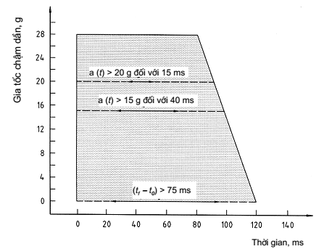
Gia tốc/gia tốc chậm dần của xe trượt va đập phải nằm trong khu vực được tô xám và vượt quá các mức đối với các khoảng thời gian quy định liên tục (mũi tên không bị gián đoạn) và tích tụ (mũi tên bị gián đoạn).
Hình A.1 - Các yêu cầu về gia tốc/gia tốc chậm dần đối với thử va đập (48${}_{0}^{+2}$) km/h deltaV
A.3.2. Các phép đo động lực học
Phải có phương tiện để đo:
a) đo độ dịch chuyển của ATD và xe lăn theo phương nằm ngang quy định trong 5.2.1 với độ chính xác ± 5 mm;
CHÚ THÍCH Nên dùng một camera tốc độ cao ở mặt bên hoặc hệ video với tốc độ ảnh tối thiểu là 500 ảnh trong một giây.
b) đo gia tốc và/hoặc gia tốc chậm dần theo phương nằm ngang của xe trượt va đập theo hướng di chuyển với chu kỳ lấy mẫu phù hợp với ISO 6487 và với độ chính xác ± 0,5 g;
c) đo sự thay đổi vận tốc theo phương nằm ngang (delta-V) của xe trượt va đập với độ chính xác ± 0,5 km/h;
d) lọc các tín hiệu của bộ chuyển đổi analog bằng bộ lọc chọn tần số thấp phù hợp với ISO 6487, bao gồm:
1) lọc sơ bộ tất cả các tín hiệu của bộ chuyển đổi tới hạng kênh 1000 (- 4 dB tại 1650 Hz) trước khi số hóa ở 10000 Hz, và
2) lọc gia tốc kế số hóa và các tín hiệu của cảm biến tải trọng tới hạng kênh 60 (- 4 dB tại 100 Hz).
A.4. Chuẩn bị thử và quy trình thử
A.4.1. Thực hiện các công việc sau trước khi bắt đầu thử:
a) điều chỉnh ATD để đạt được sức cản tĩnh 1 g tại mỗi mối liên kết đã chỉ dẫn bằng chính dịch chuyển dễ nhận thấy của quả cân của bộ phận cơ thể ở xa tâm theo quy định của nhà sản xuất ATD.
b) mặc quần áo vải bông bó sát người vào khung xương chậu, đùi và thân của ATD.
c) chuẩn bị cho xe lăn sử dụng trên một phương tiện giao thông cơ giới (ôtô) như đã quy định trong hướng dẫn người sử dụng của nhà sản xuất trong 6.3.2 h). Nếu quy định một phạm vi cho điều chỉnh thì nên sử dụng điểm giữa của phạm vi điều chỉnh này.
d) trang bị cho xe lăn các bộ phận để mở rộng nào đó theo yêu cầu.
e) nếu một đai hãm dịch chuyển của khung xương chậu, sử dụng như một bộ phận hãm dịch chuyển của thân, được cung cấp như một bộ phận của xe lăn thì cần lắp đặt bộ phận này trên xe lăn theo hướng dẫn của nhà sản xuất.
f) nếu xe lăn được trang bị các bộ phận ắc quy sử dụng dung dịch điện phân lỏng thì cần thay thế dung dịch điện phân lỏng này bằng chất keo tương đương gần nhất, được bịt kín hoặc sử dụng một ắc quy thay thế. Các quả cân bổ sung, nếu được sử dụng, phải tạo ra sự phân bổ khối lượng tương đương với bộ ắc qui ban đầu.
g) bơm các lốp hơi tới áp suất do nhà sản xuất xe lăn yêu cầu.
A.4.2. Lắp đặt các bộ phận neo cho buộc xe lăn trên bệ xe trượt phù hợp với hướng dẫn lắp đặt của nhà sản xuất WTORS, hoặc theo quy định của ISO10542 đối với các kiểu bộ phận buộc riêng khác. Khi quy định một phạm vi kích thước lắp đặt thì nên sử dụng điểm giữa của phạm vi này.
A.4.3. Định vị xe lăn hướng về phía trước trên bệ xe trượt với mặt phẳng chuẩn của xe lăn song song với hướng di chuyển của xe trượt và dung sai độ song song ± 3º.
A.4.4. Cột chặn xe lăn bằng bộ phận buộc xe lăn theo hướng dẫn của nhà sản xuất WTORS và theo quy định của ISO 10542-2. Để thử nghiệm với các bộ phận buộc bốn điểm kiểu dây đai cần tuân theo quy trình trong Phụ lục A của ISO 10542-2. Nếu lắp các phanh đỗ cần bóp các phanh này.
A.4.5. Nếu thích hợp, cần điều chỉnh ghế ngồi và lưng ghế như sau:
a) Quay lưng ghế về phía sau để đạt được góc của mặt phẳng lưng ghế so với phương thẳng đứng không vượt quá 10º.
b) Đối với các xe lăn có các góc của ghế điều chỉnh được một cách độc lập, cần điều chỉnh khung ghế tới góc nghiêng lớn nhất là 10º so với phương nằm ngang.
CHÚ THÍCH: Đo góc này bằng dụng cụ đo độ nghiêng khi không lắp ATD trên xe lăn.
c) Đối với xe lăn có kết cấu nghiêng, điều chỉnh các bộ phận khung ghế dọc tới góc lớn nhất so với phương nằm ngang 30º khi không lắp ATD trên xe lăn.
d) Nếu điều chỉnh vị trí ghế từ phía trước ra phía sau, cần chọn vị trí do nhà sản xuất đề nghị. Nếu nhà sản xuất không đề nghị vị trí điều chỉnh, cần chọn điểm giữa của phạm vi điều chỉnh.
e) Nếu các bộ phận khác của ghế có thể điều chỉnh được thì chúng phải do nhà sản xuất điều chỉnh để khớp với ATD.
f) Khóa chặt các cơ cấu điều chỉnh để đảm bảo độ nghiêng của ghế hoặc lưng ghế.
A.4.6. Định vị ATD trên xe lăn ở vị trí thẳng đứng và đối xứng với đường trung bình của xe lăn với khung xương chậu và mông trên ghế xe lăn càng lui về phía sau càng tốt và khuỷu tay đặt trên giá tựa tay hoặc trên đùi của ADT.
A.4.7. Nếu xe lăn được trang bị các đai đỡ thân người, cần lắp đặt và kẹp chặt các đai quanh ATD theo yêu cầu của nhà sản xuất.
A.4.8. Nếu xe lăn không được trang bị bộ phận hãm dịch chuyển khung xương chậu kiểu đai, cần lắp đặt đai của WTORS được neo ba điểm với phương tiện giao thông như sau:
a) Định vị và liên kết các chi tiết neo với sàn của đai hãm dịch chuyển của khung xương chậu theo quy định của nhà sản xuất WTORS để đạt được các góc của đai theo hình chiếu cạnh so với phương nằm ngang trong khoảng từ 30º đến 75º khi đai này được định vị càng thấp càng tốt trên khung xương chậu của ATD.
b) Bắt bu lông chi tiết neo trên của đai hãm dịch chuyển của vai với kết cấu cứng vững của giá đỡ A.3.1 d tại vị trí tạo ra sự lắp ghép thích hợp của đai hãm dịch chuyển của vai với vai và ngực của ATD như minh họa trên Hình 2.
c) Đặt các đai hãm dịch chuyển của khung xương chậu và của vai trên ATD với đai hãm dịch chuyển của khung xương chậu ở mức thấp nhất có thể trên khung xương chậu của ATD và đai hãm dịch chuyển của ATD và đai hãm dịch chuyển vai trên ngực và vai của ATD.
d) Nếu được trang bị bộ phận co đai có khóa khẩn cấp hoặc khóa tự động, cần điều chỉnh các đai hãm dịch chuyển của khung xương chậu và của vai để đạt được mối lắp gọn và thích hợp.
e) Nếu không được trang bị bộ phận co đai có khóa khẩn cấp hoặc khóa tự động thì:
1) kéo đai hãm dịch chuyển của khung xương chậu cho khít gọn lại với khung xương chậu và/hoặc đùi của ATD;
2) đặt đai hãm dịch chuyển của vai trên ngực và vai của ATD và đệm giữa ngực của ATD và đai vải bằng một tấm dày có kích thước 75 mm x 75 mm x 25 mm;
3) điều chỉnh đai hãm dịch chuyển của vai để đạt được mối lắp khít gọn và sau đó tháo tấm đệm ra.
A.4.9. Nếu xe lăn có các điểm neo cho cả đai hãm dịch chuyển của thân trên và thân dưới cần lắp đặt và định vị các đai trên ATD theo quy định của nhà sản xuất xe lăn. Nếu có các phạm vi cho các điểm neo đai, cần chọn các điểm neo thích hợp để đạt được mối lắp gọn và thích hợp của các đai với ATD như được chỉ dẫn trong 4.2.1, 4.2.2, Hình 3 và Hình 4.
A.4.10. Nếu xe lăn được trang bị một đai hãm dịch chuyển của khung xương chậu được neo vào xe lăn sử dụng cùng với một đai hãm dịch chuyển của thân trên được neo vào xe lăn cần tiến hành như sau:
a) buộc đai hãm dịch chuyển của khung xương chậu quanh khung xương chậu của ATD và điều chỉnh để đạt được mối lắp khít và gọn. Nếu có một phạm vi các điểm neo của đai này thì cần chọn các điểm neo thích hợp để đạt được mối lắp thích hợp của đai với khung xương chậu của ATD như chỉ dẫn trên Hình 3.
b) Bắt bu lông chi tiết neo trên của đai hãm dịch chuyển hai điểm của vai với kết cấu cứng vững của giá đỡ A.3.1 d và chi tiết neo dưới với bệ xe trượt tại các vị trí để tạo ra mối lắp thích hợp của đai hãm dịch chuyển của vai với ngực và vai của ATD như đã minh họa trên Hình 4.
c) Nếu được trang bị bộ phận co đai có khóa khẩn cấp hoặc khóa tự động, cần điều chỉnh đai hãm dịch chuyển của vai để đạt được mối lắp gọn và thích hợp;
d) Nếu không được trang bị bộ phận co đai có khóa khẩn cấp hoặc khóa tự động, cần đặt giữa ngực của ATD và đai vải một tấm đệm dày có kích thước 75 mm x 75 mm x 25 mm. Điều chỉnh đai hãm dịch chuyển của vai để đạt được mối lắp khít và gọn, sau đó tháo tấm đệm ra.
Kích thước tính theo milimét
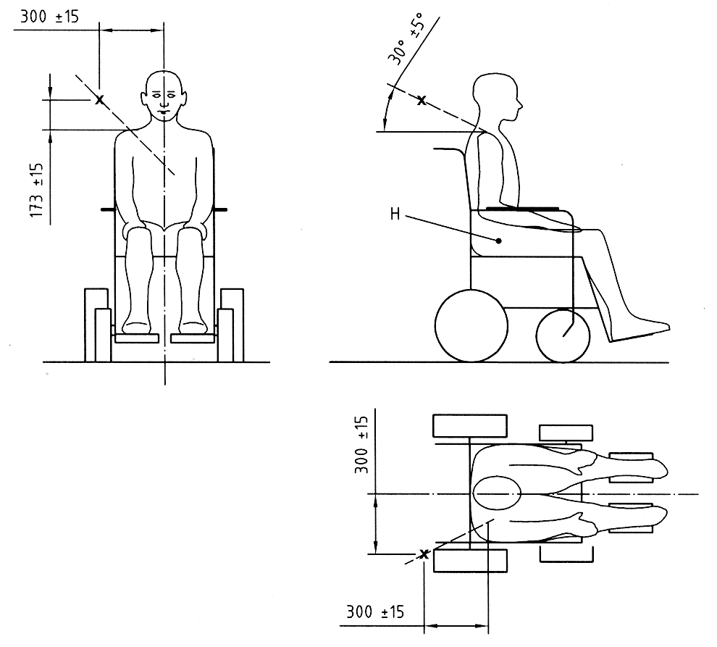
Điểm neo có thể được định vị ở một bên của xe lăn và ATD được định vị so với tâm ở trên đỉnh vai của ATD. Điều chỉnh vị trí của điểm neo để đạt được mối lắp thích hợp của ngực và vai ATD. Vị trí bên của điểm neo cần được điều chỉnh để đạt được mối lắp thích hợp trên vai của ATD. Nếu đầu của ATD tiếp xúc với chỗ neo trên của đai hãm dịch chuyển của vai trong quá trình thử thì chỗ neo có thể dịch chuyển lên trên, ra phía sau và ra ngoài để duy trì góc yêu cầu theo hình chiếu cạnh ở trên vai và mối lắp thích hợp với ATD. Cần ghi lại trong báo cáo thử bất kỳ sự tiếp xúc nào với chỗ neo.
Hình A.2 - Vị trí thử đối với điểm neo trên của đai hãm dịch chuyển của vai
A.4.11. Nếu sử dụng camera tốc độ cao hoặc video tốc độ cao cho phép đo quy định trong A.3.2 cần áp dụng các dấu hiệu tương phản thích hợp cho hệ thống đo tại:
a) phía bên và tâm của khớp đầu gối ATD, và
b) tại điểm P của xe lăn (xem Hình 2), hoặc một điểm trên mặt bên của lưng ghế của xe lăn, càng gần với điểm P của xe lăn càng tốt.
A.4.12. Bảo đảm rằng mặt phẳng của xe lăn song song và thẳng hàng với đường tâm va đập với sai số ± 3º.
A.4.13. Ghi lại các vị trí của tất cả các điểm neo của WTORS so với các trục sau xe lăn và các góc chiếu của bất kỳ các dây đai buộc nào và tất cả các đai hãm dịch chuyển so với đường trục dọc nằm ngang của bệ xe trượt.
A.4.14. Đo và ghi lại chiều cao (± 5 mm) của điểm H bên trái và bên phải ATD theo phương thẳng đứng từ bệ xe trượt.
A.4.15. Tiến hành thử va đập bằng cách thực hiện hàng loạt các lần tác động để ghi lại các số liệu và cho xe trượt va đập chạy.
A.5. Các phép đo và tính toán sau thử nghiệm
A.5.1. Kiểm tra xe lăn và ATD để xác định và/hoặc đo”
a) ATD còn ở lại trên xe lăn hay không;
b) xe lăn còn ở lại trên bệ thử hay không;
c) các điểm neo bất kỳ trên xe lăn có các dấu hiệu hư hỏng hay không;
d) các bộ phận mang tải bất kỳ của xe lăn có bị tách rời ra, bị biến dạng hoặc đứt gẫy hay không, và
e) các bộ phận cứng vững của xe lăn lớn hơn 100 g có bị tháo ra hay không;
A.5.2. Xác định các độ dịch chuyển đỉnh X_{wc}, X_{knee}, X_{headF} và X_{headR} như đã định nghĩa trong 5.2.1 với độ chính xác đến ± 5 mm.
A.5.3. Đo chiều cao của điểm H bên trái và bên phải ATD so với mặt phẳng nằm ngang của xe lăn (nghĩa là bệ nâng) và tính toán lượng thay đổi trung bình của chiều cao so với vị trí trước khi thử.
A.5.4. Sử dụng dụng cụ đo độ nghiêng để đánh giá góc chiếu lớn nhất so với phương thẳng đứng của thân ATD ở hướng sau khi thử khi nhìn từ bất kỳ hướng nào.
A.5.5. Nới lỏng bộ phận hãm dịch chuyển của người đi xe, tháo ATD ra và ghi lại bất kỳ sự biến dạng nào của xe lăn cản trở việc tháo ATD khỏi xe lăn.
A.5.6. Tháo xe lăn khỏi bộ phận buộc và ghi lại các điều kiện nào đó ngăn cản việc tháo xe lăn.
A.5.7. Đo và ghi lại sự dịch chuyển của các bộ phận điều chỉnh được so với các vị trí chỉnh đặt trước khi thử.

Phụ lục B
(quy định)
Đặc tính kỹ thuật đối với các điểm buộc bốn điểm kiểu dây đai trên xe lăn
B.1. Nguyên tắc
Phụ lục này xác lập các yêu cầu về hình học và thiết kế vị trí đối với các điểm buộc của xe lăn dùng để khớp với các phụ tùng liên kết ở các đầu mút của bộ phận buộc bốn điểm dây đai theo ISO 10542.
B.2. Đặc điểm hình học
Các điểm buộc phải có kích thước phù hợp với các kích thước cho trên Hình B.1.
Kích thước tính theo milimét
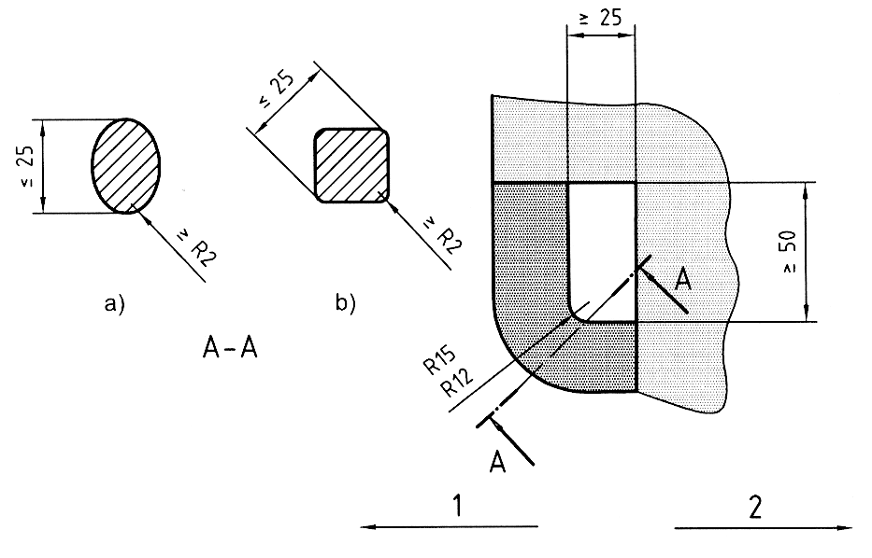
CHÚ DẪN:
1 Điểm neo
2 Xe lăn
CHÚ THÍCH Mặt cắt ngang A-A tiếp tục đi qua khuỷu tay.
Hình B.1 - Ví dụ về hình học của điểm buộc, bao gồm các kích thước nhỏ nhất của lỗ hình chữ nhật cho điểm buộc và bán kính nhỏ nhất của các phần tử kết cấu
B.3. Đặc điểm về định vị
Các điểm buộc của xe lăn dùng để khớp với các bộ phận buộc bốn điểm kiểu dây đai phải được định vị trong các miền chỉ ra trên Hình B.2 sao cho:
a) các vị trí của các điểm buộc phía trước và phía sau có liên quan với mặt phẳng nằm ngang của xe lăn và có liên quan với nhau phải ở trong các miền được tô xám của Hình B.2;
b) khoảng cách dọc theo phương nằm ngang giữa các điểm buộc phía trước và phía sau không nhỏ hơn 100 mm;
c) khoảng cách bên theo phương nằm ngang giữa các điểm buộc phía sau bên trái và bên phải không nhỏ hơn 250 mm;
d) khoảng cách bên theo phương nằm ngang giữa các điểm buộc phía trước bên trái và bên phải không nhỏ hơn 100 mm.
CHÚ THÍCH Vị trí của điểm buộc được định nghĩa là tâm tiếp xúc giữa móc chuẩn và phần tử kết cấu của điểm buộc khi xe lăn được buộc phù hợp với quy trình của Phụ lục A.
Kích thước tính theo milimét
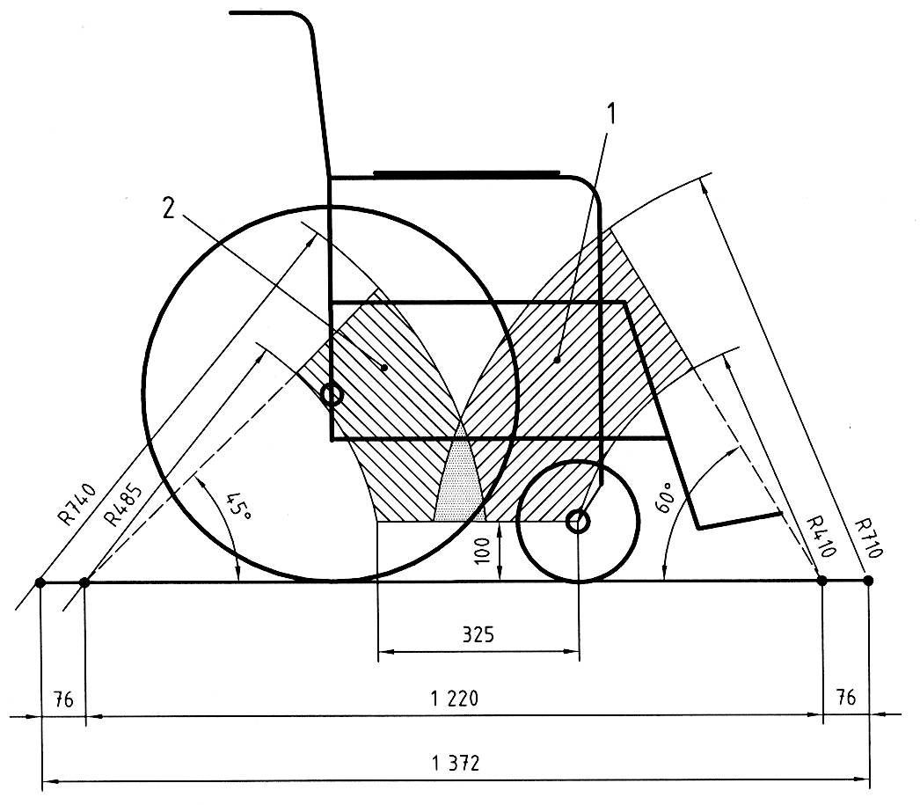
Các miền được đo từ các vị trí điểm neo của bộ phận buộc trong cấu hình cố định của một xe lăn có bộ phận buộc bốn điểm điển hình. Vị trí của miền trên xe lăn chỉ có tính chất minh họa và không có hàm ý chỉ ra các vị trí của điểm buộc có thể chấp nhận được trên khung xe lăn. Không thể hạn chế khoảng cách giữa các điểm neo phía trước và phía sau tới 1372 mm trên các phương tiện giao thông thực tế. Các miền này dựa trên các chiều dài nhỏ nhất và lớn nhất của dây đai theo yêu cầu của ISO10542-2 và sự đánh giá các khoảng cách điển hình trên các phương tiện giao thông giữa các điểm neo phía trước và phía sau của các phương tiện này.
Hình B.2 - Các miền định vị điểm buộc phía trước và phía sau đối với xe lăn được buộc bằng các bộ phận buộc bốn điểm kiêu dây đai

Phụ lục C
(quy định)
Phương pháp thử đối với khả năng tiếp cận các điểm buộc bốn điểm kiểu dây đai có móc ở đầu mút
C.1. Nguyên tắc
Các điểm buộc trên xe lăn cần được tiếp cận dễ dàng từ cả hai bên xe lăn. Phụ lục này quy định thiết bị, điều kiện và quy trình để đánh giá khả năng tiếp cận các điểm buộc bằng một tay có đặc điểm phù hợp với Phụ lục B.
C.2. Thiết bị được thử
Cần một xe lăn thương phẩm hoặc một xe lăn nguyên mẫu được thiết kế để sử dụng bộ phận buộc bốn điểm kiểu dây đai. Nhà sản xuất xe lăn phải điều chỉnh xe lăn để hợp với mô hình thử có hình người (ATD) hoặc phải cung cấp hướng dẫn điều chỉnh đối với thiết bị được thử.
C.3. Trang bị dụng cụ cho thử nghiệm
a) một bệ cứng vững có không gian để buộc xe lăn như chỉ dẫn trên Hình C.1;
b) một móc ở đầu mút như quy định trên Hình C.2;
c) một ATD có đặc điểm nhân trắc học như kiểu II hoặc III;
d) một dụng cụ đo thời gian có độ chính xác ± 0,5 s.
Kích thước tính theo milimét
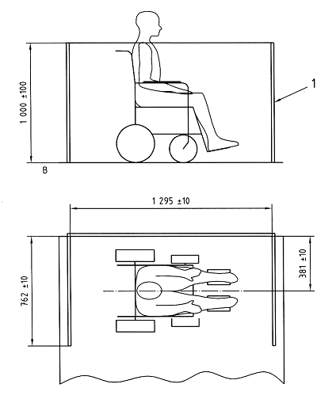
CHÚ DẪN:
1. Vách ngăn tháo ra được (s)
Hình C.1 - Không gian để thử khả năng tiếp cận điểm buộc

Kích thước tính theo milimét
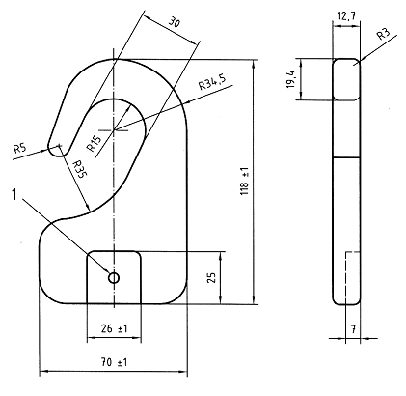
CHÚ DẪN:
1 Lỗ ren
Hình C.2 - Móc dùng để thử khả năng tiếp cận điểm buộc bằng một tay
C.4. Phương pháp thử
a) Kiểm tra xe lăn để bảo đảm rằng xe lăn tuân theo hướng dẫn của nhà sản xuất và việc điều chỉnh xe lăn theo quy định trong A.4.5 đến A.4.8 thích hợp với kiểu xe lăn.
b) Định vị ATD ngồi trên xe lăn đối xứng với mặt phẳng chuẩn của xe lăn với thân và khung xương chậu càng gần với lưng ghế càng tốt.
c) Định vị xe lăn tại tâm gần đúng của không gian thử được chỉ dẫn trên Hình C.1 với mặt phẳng chuẩn của xe lăn thẳng hàng với đường tâm dọc của không gian với sai số ± 3 0 và hãm phanh nếu cần thiết.
d) Người thử có sử dụng móc thử như chỉ dẫn trên Hình C.2 phải đứng ở bên cạnh xe lăn đối diện với vách ngăn dọc.
e) Theo lệnh của người giữ dụng cụ đo thời gian (gọi là người bấm giờ), người thử phải nối móc với một trong các điểm buộc đã lựa chọn trong khi cầm móc bằng một tay. Người thử phải thông báo khi móc đã vào khớp hoàn toàn và thời gian từ khi có lệnh “bắt đầu” đến khi móc khớp hoàn toàn phải được ghi lại.
f) Sau khi cài móc, người thử phải đánh giá bằng mắt xem móc có vào khớp hoàn toàn và có hiệu quả với điểm buộc hay không.
g) Người bấm giờ sau đó phải đưa ra lệnh “bắt đầu” tháo móc. Người thử phải thông báo khi móc được tháo ra hoàn toàn và thời gian từ khi có lệnh “bắt đầu” đến khi móc được tháo hoàn toàn phải được ghi lại.
h) Lặp lại các bước từ d) đến g) cho tất cả các điểm buộc của xe lăn.

Phụ lục D
(tham khảo)
Các phương pháp thử kéo để cho điểm và đánh giá sự phù hợp của các bộ phận hãm dịch chuyển kiểu dây đai neo và phương tiện giao thông
D.1. Nguyên tắc
Các xe lăn đặt trên các phương tiện giao thông cơ giới (ô tô) cần phù hợp cho việc sử dụng và lắp các trang bị hãm dịch chuyển ba điểm kiểu dây đai được neo vào phương tiện giao thông. Phụ lục này xác lập các phương pháp thử sơ bộ để đánh giá xe lăn về:
a) việc lắp đặt dễ dàng các bộ phận hãm dịch chuyển được neo vào phương tiện giao thông;
b) việc lắp và tiếp xúc của các bộ phận hãm dịch chuyển của vai và khung xương chậu được neo vào phương tiện giao thông với người đi xe lăn; và
c) có các khoảng trống cho các đai hãm dịch chuyển của người đi xe được neo vào phương tiện giao thông.
D.2. Phương pháp tiếp cận chung
Xe lăn được cột chặt bằng bộ phận buộc thích hợp phù hợp với ISO10542 và ATD được đặt ngồi trên xe lăn phù hợp với quy trình của Phụ lục A. Lắp đặt và định vị bộ phận hãm dịch chuyển ba điểm kiểu dây đai được neo vào phương tiện giao thông phù hợp với ISO10542 trên ATD trong khi đánh giá sự thoải mái, dễ dàng của việc bố trí đai, các vị trí và mức độ tiếp xúc của đai vai với ATD, các góc và đường đi của đai vải tới các điểm neo. Cho điểm số đối với mỗi tính năng được đánh giá trong các Bảng từ D.1 đến D.8. Các điểm số đánh giá tính năng riêng biệt được cộng lại để có một điểm số chung và sự đánh giá tương ứng các mức A, B, C hoặc D đối với sự phù hợp của bộ phận hãm dịch chuyển ba điểm được neo vào phương tiện giao thông của xe lăn.
D.3. Quy trình thử
D.3.1. Cột chặt xe lăn trên bệ thử phù hợp với quy trình của Phụ lục A.
D.3.2. Siết chặt các bộ phận neo với sàn của đai hãm dịch chuyển ba điểm với bệ thử, chọn các điểm neo như quy định trong A.4.2 của Phụ lục A.
CHÚ THÍCH Nếu bộ phận neo với sàn của đai hãm dịch chuyển của vai được tách ly khỏi bộ phận neo với sàn của đai hãm dịch chuyển của khung xương chậu, cần neo phần dưới của đai hãm dịch chuyển của vai ở khoảng cách 0 mm đến 100 mm về phía trước và trong khoảng 75 mm về phía bên so với một trong các điểm neo của đai hãm dịch chuyển khung xương chậu.
D.3.3. Lắp đặt xe lăn như quy định trong A.4.5 đến A.4.8 thích hợp với kiểu xe lăn.
D.3.4. Đặt ATD được sử dụng trong phép thử va đập phía trước của Phụ lục A trên xe lăn với khung xương chậu được định vị chắc chắn với lưng ghế xe lăn và tay đặt trên đùi của ATD hoặc giá tựa tay của xe lăn.
D.3.5. Lắp đặt và định vị đai hãm dịch chuyển ba điểm trên ATD để đạt được mối lắp tối ưu của đai hãm dịch chuyển khung xương chậu ngang qua bên dưới khung xương chậu và đùi và mối lắp tối ưu của đai là hãm dịch chuyển của vai ngang qua phần giữa của vai và ngực.
D.3.6. Đánh giá sự phù hợp của các bộ phận hãm dịch chuyển kiêu dây đai được neo vào phương tiện giao thông của xe lăn theo các chuẩn cứ trong các Bảng D.1 đến D.8 trong và sau quá trình lắp đặt.
Bảng D.1 - Sự thoải mái, dễ dàng tổng thể của việc định vị đai
Đánh giá | Mô tả | Điểm
Rất khó | Phải đặt tấm nối và/hoặc đai vải hãm dịch chuyển của vai và chi tiết kim khí vào các không gian hẹp trong giá tựa tay xe lăn hoặc giữa giá tựa tay xe lăn và lưng ghế xe lăn | 0
Khó | Cần đặt vào các lỗ, khe hở trong xe lăn, nhưng không đặt vào các không gian kín | 2
Dễ | Xe lăn có chỗ để đặt đai hãm dịch chuyển khung xương chậu và vai mà không phải đặt hoặc cài đai vải và chi tiết kim khí vào các lỗ, khe hở trong xe lăn hoặc gần chỗ bị cản trở | 4

Bảng D.2 - Sự tiếp xúc của đai hãm dịch chuyển của khung xương chậu
Đánh giá | Mô tả | Điểm
Không tiếp xúc | Đai được giữ cách xa khung xương chậu của ATD do kết cấu của xe lăn | 0
Tiếp xúc tối thiểu | Đai tiếp xúc chỉ vừa đủ với phía trước khung xương chậu của ATD | 1
Tiếp xúc tốt | Đai tiếp xúc tốt với phần trước của khung xương chậu nhưng không tiếp xúc với phần các mặt bên của khung xương chậu (nghĩa là không tiếp xúc với eo) | 2
Tiếp xúc rất tốt | Đai tiếp xúc tốt với phần trước và các phần bên của khung xương chậu ATD | 3

Bảng D.3 - Sự tiếp xúc của đai hãm dịch chuyển của vai
Đánh giá | Mô tả | Điểm
Không tiếp xúc | Đai được giữ cách xa thân của ATD do kết cấu của xe lăn | 0
Tiếp xúc chấp nhận được | Đai tiếp xúc tối thiểu với phần trước của ngực ATD | 1
Tiếp xúc tốt | Đai tiếp xúc tốt với ngực của ATD nhưng không tiếp xúc với vai | 2
Tiếp xúc rất tốt | Đai tiếp xúc tốt với cả ngực và vai của ATD | 3

Bảng D.4 - Vị trí tiếp xúc của đai hãm dịch chuyển của khung xương chậu
Đánh giá | Mô tả | Điểm
Vị trí không tốt | Đai tiếp xúc với ATD ở phía trên khung xương chậu và qua bụng | 0
Vị trí chấp nhận được | Đai tiếp xúc với ATD ở phía trên của khung xương chậu | 1
Vị trí rất tốt | Đai tiếp xúc với ATD ở phần dưới thấp của khung xương chậu và/hoặc ở chỗ nối giữa đùi và bụng | 2

Bảng D.5 - Vị trí tiếp xúc của đai hãm dịch chuyển của vai
Đánh giá | Mô tả | Điểm
Vị trí không tốt | Đai đi qua phía bên đến vai của ATD | 0
Vị trí chấp nhận được | Đai tiếp xúc với cổ của ATD | 1
Vị trí rất tốt | Đai đi ngang qua giữa vai của ATD | 2

Bảng D.6 - Góc của đai hãm dịch chuyển của khung xương chậu
Đánh giá | Mô tả | Điểm
Góc không tốt | Góc chiếu trên hình chiếu cạnh so với phương nằm ngang nhỏ hơn 30º | 0
Góc tốt | Góc chiếu trên hình chiếu cạnh so với phương nằm ngang từ 30º đến 45º | 1
Góc rất tốt | Góc chiếu trên hình chiếu cạnh so với phương nằm ngang 45º đến 75º | 2
Sử dụng dụng cụ đo độ nghiêng để đánh giá góc chiếu trên hình chiếu cạnh so với phương nằm ngang của đai hãm dịch chuyển của khung xương chậu sau khi lắp đặt trên ATD

Bảng D.7 - Đường trống của đai hãm dịch chuyển của khung xương chậu tới các điểm neo
Đánh giá | Mô tả | Điểm
Không tốt | Đai tiếp xúc với xe lăn dẫn đến sự thay đổi góc đai lớn hơn 30º | 0
Tốt | Đai tiếp xúc với xe lăn dẫn đến sự thay đổi góc đai nhỏ hơn 30º | 1
Rất tốt | Đường đai thẳng tới điểm neo và không tiếp xúc với xe lăn | 2

Bảng D.8 - Sự tiếp xúc của đai hãm dịch chuyển của khung xương chậu với các cạnh sắc
Đánh giá | Mô tả | Điểm
Không tốt | Đai tiếp xúc với các cạnh sắc trên xe lăn có thể gây ra mòn và phá hủy vật liệu đai | 0
Tốt | Đai không tiếp xúc với các cạnh sắc nhưng cách cạnh sắc tối đa 25 mm | 1
Rất tốt | Đai không tiếp xúc với cạnh sắc trên xe lăn tối thiểu 25 mm | 2
D.4. Đánh giá tổng thể
Thực hiện việc đánh giá tổng thể xe lăn về sự phù hợp của nó và mối lắp của các đai hãm dịch chuyển của vai và khung xương chậu được neo vào phương tiện giao thông bằng cách cộng các điểm từ Bảng D.1 đến D.8. ấn định việc đánh giá dựa trên tổng số điểm như sau:
A = rất tốt = 17 - 20 điểm
B = Tốt = 13 - 16 điểm
C = trung bình = 9 - 12 điểm
D = Không tốt = 0 - 8 điểm

Phụ lục E
(tham khảo)
Chỉ dẫn đối với các bộ phận buộc thay thế
E.1. Nguyên tắc
Mục đích của bộ phận buộc thay thế là để cung cấp dụng cụ thí nghiệm có đủ tuổi thọ và độ bền dùng cho thử nghiệm va đập lặp lại tất cả các xe lăn được thử nghiệm phù hợp với tiêu chuẩn này. Bộ phận buộc thay thế cũng có thể đưa lại lợi ích bổ sung thêm trong việc cung cấp các phép đo chính xác về tải trọng va đập theo thời gian, được sử dụng có hiệu quả cho việc xác định tải trọng phá hủy xe lăn và các giải pháp để tăng độ bền của kết cấu xe lăn. Các đặc tính kỹ thuật sau đây được dùng như những chỉ dẫn cho các phòng thí nghiệm muốn sử dụng một bộ phận buộc thay thế trong phép thử va đập phía trước của Phụ lục A.
E.2. Chỉ dẫn chung về thiết kế
Tất cả các thiết kế, kết cấu của bộ phận buộc thay thế cần:
a) đáp ứng các yêu cầu về thử động lực học của ISO 10542-1, Phụ lục A.
CHÚ THÍCH Khi thử nghiệm một xe lăn có khối lượng lớn hơn xe lăn thay thế cho ISO 10542-1, có thể cần phải tăng độ bền của bộ phận buộc.
b) chứng minh được khả năng đạt được các kết quả không thay đổi và có tính lắp lại;
c) chứng minh được khả năng tạo ra đáp ứng và đặc tính hấp thụ năng lượng tương tự như loại bộ phận buộc xe lăn mà nó được dùng để thay thế;
d) cho phép sử dụng lại mà không yêu cầu phải có các sửa chữa lớn hoặc thay thế các bộ phận kết cấu cơ khí ban đầu;
e) cho phép loại bỏ khe hở hoặc không gian tự do gây ra lỏng lẻo trong quá trình buộc xe lăn;
f) cho phép đo các tải trọng lớn nhất của bộ phận buộc;
g) có kết cấu cơ khí để buộc chặt bao gồm các phụ tùng liên kết ở đầu mút (móc), mô phỏng kiểu buộc mà nhà sản xuất xe lăn thử sử dụng.
E.3. Chỉ dẫn bổ sung thêm cho các bộ phận buộc xe lăn thay thế bốn điểm kiểu dây đai
Mỗi bộ phận buộc thay thế mô phỏng cho bộ phận buộc bốn điểm kiểu dây đai cần:
a) có các phụ tùng liên kết ở đầu mút (móc) thích hợp với các điểm buộc xe lăn như đã quy định trong B.2;
b) bao gồm một cơ cấu để điều chỉnh lực căng trước khi thử giữa các cụm bộ phận buộc phía trước và phía sau;
c) cho phép gắn đai vải thay thế vào các bộ phận kết cấu cơ khí mà không phải khâu;
CHÚ THÍCH Có thể bổ sung thêm các chỉ dẫn cho các bộ phận buộc thay thế khác (ví dụ bộ phận buộc bằng thả neo) trong lần soát xét tiêu chuẩn này trong tương lai.

Thư mục tài liệu tham khảo
[1] ISO 6440, Wheelchairs - Nomenclature, terms and definitions (Xe lăn - Danh mục, thuật ngữ và định nghĩa).
[2] TCVN 7444-22:2007 (ISO 7176-22:2000), Xe lăn - Phần 22: Quy trình điều chỉnh.
[3] ISO 7193, Wheelchairs - Max imum overall dimensions (Xe lăn - Các kích thước toàn thể lớn nhất). [4] ANSI/RESNA WC - 19, Wheelchairs - Wheelchairs used as seats in motor vehicles (Xe lăn - Xe lăn được sử dụng như ghế ngồi trên phương tiện giao thông cơ giớI).
[5] AS 2942 - 1994, (Australian) Standard for wheelchair Occupant Restraint Assemblies for motor Vihicles (Tiêu chuẩn về các bộ phận hãm dịch chuyển của người đi trên xe lăn đối với phương tiện giao thông cơ giới).
[6] CSA Z604, Transportable mobility aids for occupancy in moving vehicles (Trợ giúp tính cơ động vận chuyển cho sự chiếm chỗ trên phương tiện giao thông đang chạy).
[7] CSA Z605, Mobility aid securement and occupant restraint systems for motor vehicles (Thiết bị buộc trợ giúp tính cơ động và hãm dịch chuyển của người đi xe cho phương tiện giao thông cơ giới).
[8] DIN 75078, Teil 2, motor vehicles for transportation of handicapped persons - Restraint systems - Concepts, requirement, testing (Phương tiện giao thông cơ giới để vận chuyển người tàn tật - Thiết bị hãm dịch chuyển - Khái niệm, yêu cầu, thử nghiệm).
[9] ECE R14 rev.2. Uniform provisions concerning approval of vehicles with regard to safety - belt anchorages (Các quy định thống nhất về phê duyệt phương tiện giao thông đối với các bộ phận neo an toàn kiểu đai).
[10] FMVSS 201, Standard No 201; Occupant protection in interior impacts, 49 CFR part 571.201 (Bảo vệ người đi xe trước các va đập bên trong CFR 49 phần 571.201).
[11] FMVSS 208, Standard No. 208; Occupant crash protection, 49 CFR part 571.208 (Bảo vệ người đi xe trước sự đụng xe, CFR 49 phần 271.208).
[12] FMVSS 222, Standard No.222; School bus passenger seating and crash protection, 49 CFR part 571.222 (Chỗ ngồi của hành khách trên xe buýt cho học sinh và bảo vệ trước đụng xe, CFR 49 phần 571.222)
[13] SAE J117, Dynamic test procedure - Type 1 and type 2 seat belt assemblies (Quy trình thử động lực học - Các bộ phận đai an toàn ghế ngồi kiểu 1 và kiểu 2).
[14] SAE J128, Occupant restraint systems evaluation (Đánh giá thiết bị hãm dịch chuyển của người đi xe).
[15] SAE J140a, Seat belt hardware test procedure (Quy trình thử kết cấu cơ khí của đai an toàn ghế ngồi).
[16] SAE J141, Seat belt hardware performance requirements (Yêu cầu về tính năng kết cấu cơ khí của đai an toàn ghế ngồi).
[17] SAE J2094, Terminology report for vehicles and control modifications for drivers with physical disabilities (Báo cáo về thuật ngữ đối với phương tiện giao thông và những cải tiến về điều khiển cho những người lái có khuyết tật cơ thể).
[18] SAE J2249, Wheelchair tiedowns and occupant restraints for use in motor vehicles (USA) (Các bộ phận buộc xe lăn và các bộ phận hãm dịch chuyển của người đi xe sử dụng trên phương tiện giao thông cơ giới).
[19] SAE J2252, Surrogate wheelchair drawing package and maintenance manual (Bộ bản vẽ xe lăn thay thế và sổ tay bảo dưỡng).
[20] SAE J383, Motor vehicles seat belt anchorage modifications (Các cải tiến về kết cấu bộ phận neo của đai an toàn ghế ngồi trên phương tiện giao thông cơ giới).
[21] NEN 2746, Wheelchair tiedows and occupant restraint systems - Requirements and test methods (Các thiết bị buộc xe lăn và hãm dịch chuyển của người đi xe - Yêu cầu và phương pháp thử).

1) Có thể mua các ATD kiểu II và III từ First Technology Safety Systems, Inc, Plymouth, Michigan, USA and Vector Research, Inc, Milan, Ohio, USA.

